Kido App Fees

الرسوم المطورين والقائمينعليالمشروع
القس م | المبل غ
App Back-End | 35,000
App Front-End | 27,000
App UI&UX | 8,000
Dashboard Front-End | 15,000
Dashboard Back-End | 18,000
Dashboard UI&UX | 7,000
Brand Design | 5,000
AI Model | 23,000
اجمالي المبلغ المدفوع للمطورين | 138,000
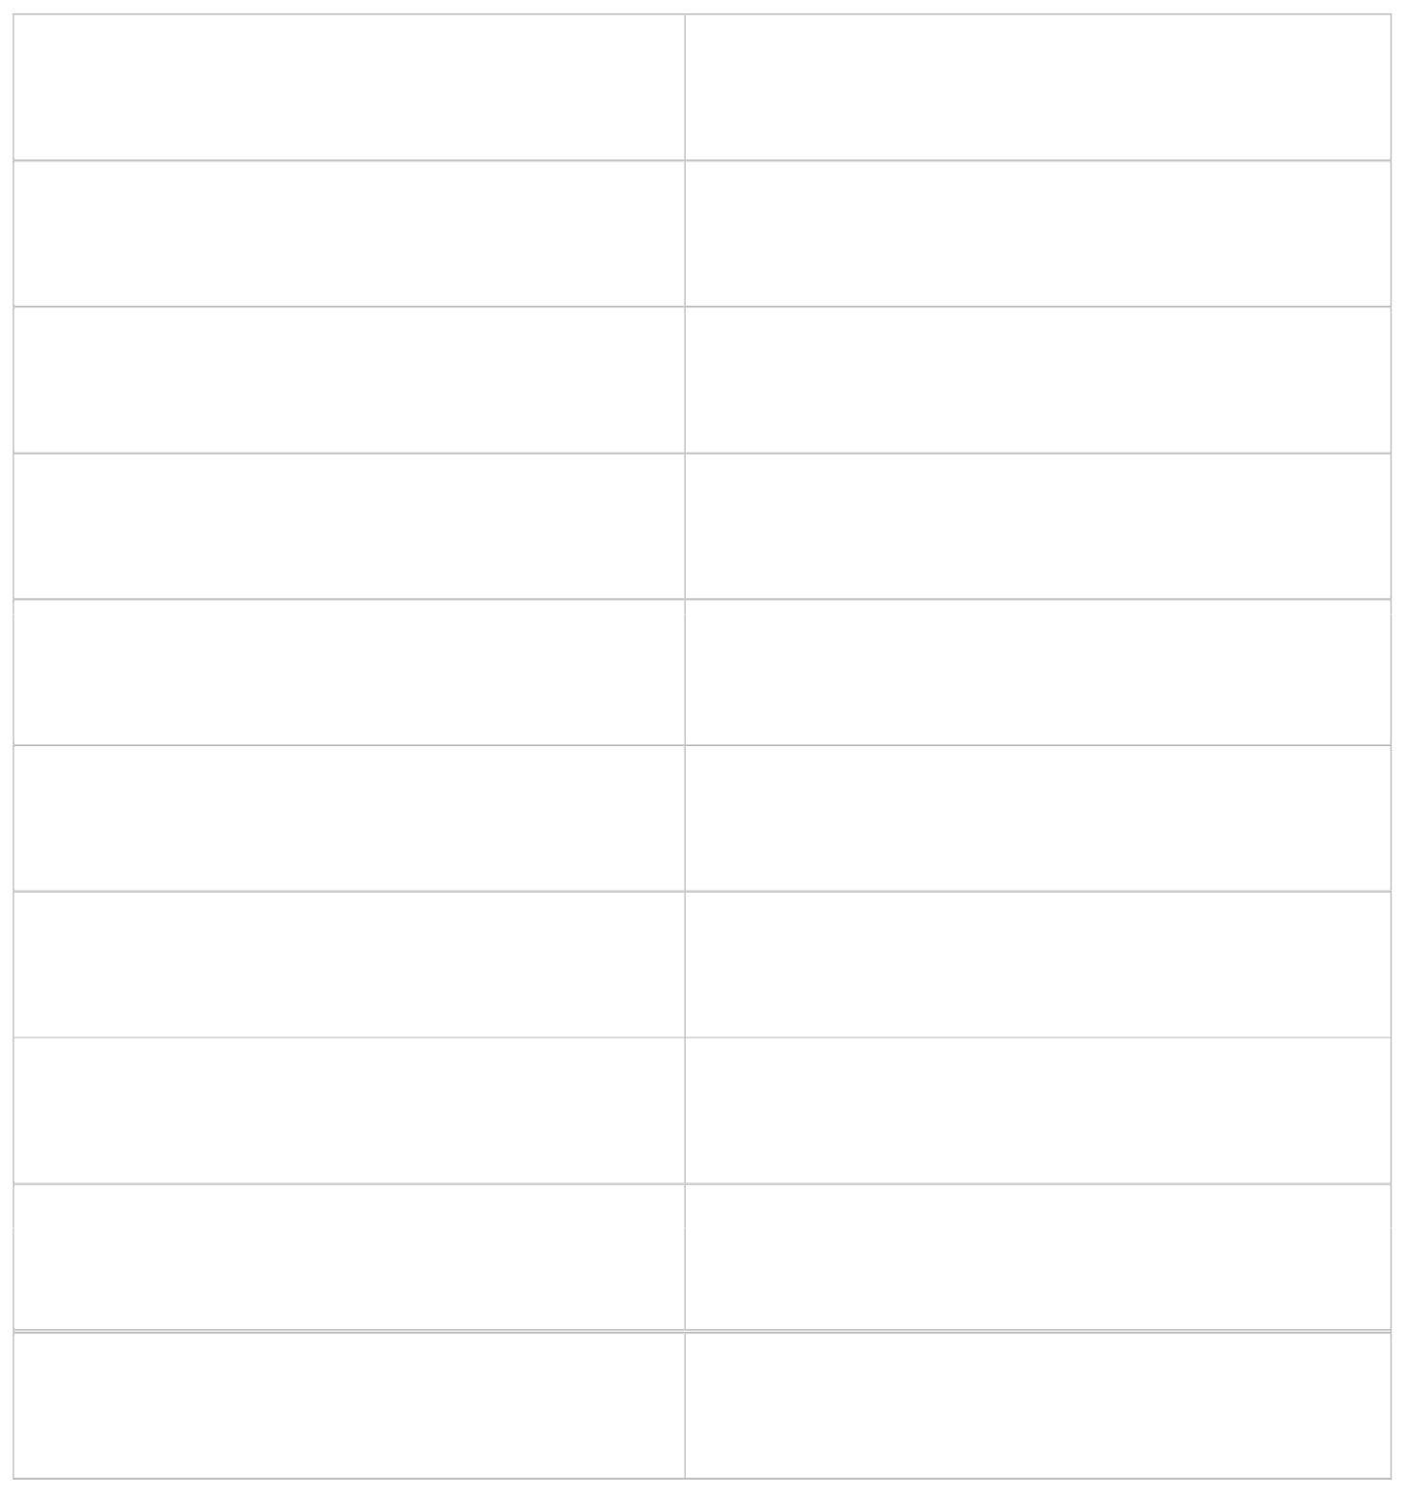

اسعا رvps hostinger

أسم | سعر | سعر الشهر | سعر السن ة | سعر السنة | سعر السنتين | سعر السنتين
الخط ة | الشهري | بعد الضريبة |  | بعد الضريبة |  | بعد الضريبة
KVM1 | $7.99 | $9.11 | $71.88 | $81.94 | $119.76 | $136.52
KVM2 | $9.99 | $11.39 | $101.88 | $116.14 | $155.76 | $177.57
KVM4 | $19.99 | $22.79 | $155.88 | $177.70 | $239.76 | $273.33
KVM8 | $38.99 | $44.45 | $299.88 | $341.86 | $479.76 | $546.93


أسعارEleven labs


أسم الخطة سعر الشهر ي سعر السن ة

Creator | 11$ | 220$

Pro | 99$ | 990$

أسعارAI Model Server


أسم الخطة سعر الساع ه سعر ثلث شهور سعر السن ة

Nvidia A40 | 0.20$ | 662.70$ | 1752.20$

3504.40$ 1325.40$ 0.80$ Nvidia A40 (2X)

سعرgoogle play

سعر حساب المطو ر$25 مدي الحياة

سعر Domain

االسعار هنا علي حسب الdomain المطلوب والكن االسعار هتبدأ من$5يمكن ان يصل الي 100$ في السنه

Kido App Phases

المرحلة اللولي

تصميم كامل للتطبي ق 1.

تصميم كامل للوحة التحك م 2.

- \ Authentication & Linkingالربط وتسجيل الدخول\

- \ Parent-Child Link Logicالربط بين الحسابات\

- \ Device Linking & Managementإدارة األجهزة\

- \ Scheduled Jobsالمهام المجدولة\

تم أكتمال المرحلة االالولي ويتم دفع %25 من اجمالي المستحقا ت

المرحلة الثانية

\ Child Apps Management .1إدارة تطبيقات الطفل\

\ Location & Geofencing .2التتبع الجغرافي\

- \ Modes Settingsاألألوضاع الذكية\

- \ Rewards and Tasks Systemنظام مهام و المكافآت\

- \ SOS Featureزر الطوارئ\

- \ Notificationsاألألشعارات\

7. Dashboard Home Page

8. User Analytics & Demographics
9. Engagement Analytics

Monetization & Revenue | 10.
App Management & Configurations | 11.

تم أكتمال المرحلة الثانية ويتم دفع %25 من اجمالي المستحقا ت

المرحلة الثالثة

(التقارير الذكية والتحليل) 1) AI & Reports

1. Smart Chatbot foruser interaction 2. Voice Chat for natural and engaging communication 3. Monitoring the child’s viewed content for safety and relevance 4. Generating reports on the child’s behavior and activity 5. Providing advice and prayer time reminders for children 6. Educational YouTube video recommendations 7. Recording andmanagingthe child’spersonal Notes

1) App AdBlock

2) App WebsiteBlock

3) Dashboard Notifications & Campaigns

4) Dashboard Admin Access & Roles

5) Children Leaderboard Rank

6) Privacy & Policy Compliance

7) Support & Feedback

8) Growth Tools

9) Data Export & Reporting

تم أكتمال المرحلة الثالثة واالالحيرة ويتم دفع %25 من اجمالي المستحقا ت

